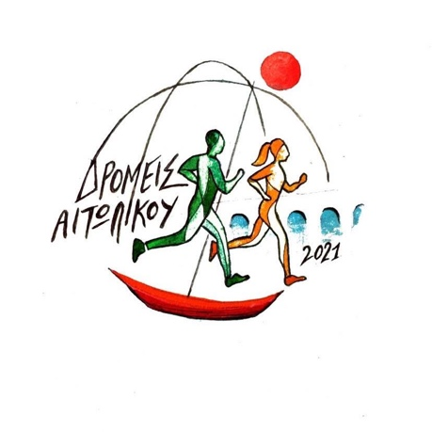
Σύλλογος Δρομέων Υγείας Αιτωλικού
Ανάμεσα σε γη και νερό, βρίσκουμε ρυθμό.

ΠΡΟΚΗΡΥΞΗ ΑΓΩΝΑ

Ο Σύλλογος Δρομέων Υγείας Αιτωλικού διοργανώνει τον ΓΥΡΟ ΛΙΜΝΟΘΑΛΑΣΣΑΣ ΑΙΤΩΛΙΚΟΥ, έναν μοναδικό αγώνα 23 χιλιομέτρων περιμετρικά της λιμνοθάλασσας. Παράλληλα διεξάγονται αγώνες 5 χλμ, αλλά και 1000 μέτρων για μαθητές Δημοτικού και Γυμνασίου.

ΒΑΣΙΚΑ ΣΤΟΙΧΕΙΑ
Τίτλος | ΓΥΡΟΣ ΛΙΜΝΟΘΑΛΑΣΣΑΣ ΑΙΤΩΛΙΚΟΥ
Ημερομηνία | Κυριακή, 4 Οκτωβρίου 2026
Τόπος εκκίνησης | Δυτική Παραλία Αιτωλικού
Τερματισμός | Δυτική Παραλία Αιτωλικού
Διοργανωτής | Αθλητικό Σωματείο Δρομέων Υγείας Αιτωλικού
Email | etolikorunners@gmail.com

ΑΓΩΝΑΣ | ΑΠΟΣΤΑΣΗ | ΩΡΑ ΕΚΚΙΝΗΣΗΣ | ΚΟΣΤΟΣ
Κύριος αγώνας | 23 χλμ | 09:00** | 18€
Παράλληλος αγώνας | 5 χλμ | 09:30 | 8€
Παιδικός αγώνας* | 1.000 μ. | 09:35 | Δωρεάν

* Ο παιδικός αγώνας 1000μ αφορά μαθητές. Υποχρεωτική η παρουσία κηδεμόνα κατά την παραλαβή αριθμού.
** Ενδέχεται να υπάρχουν διαφοροποιήσεις στις ώρες έναρξης. Θα υπάρξει σχετική ανακοίνωση.

ΠΕΡΙΓΡΑΦΗ ΑΓΩΝΑ & ΔΙΑΔΡΟΜΗΣ

Κύριος Αγώνας - 23 χλμ
Η διαδρομή αναπτύσσεται περιμετρικά της λιμνοθάλασσας του Αιτωλικού, κυρίως σε ασφαλτοστρωμένη επιφάνεια με μικρές υψομετρικές διαφορές. Εκκίνηση και τερματισμός στην Δυτική Παραλία Αιτωλικού.
- Ασφάλτινη επιφάνεια στο μεγαλύτερο μέρος της διαδρομής
- Μικρές υψομετρικές διαφορές, κατάλληλη για κάθε επίπεδο δρομέα
- Σταθμοί υδάτωσης και τροφοδοσίας κατά μήκος της διαδρομής
- Χρονικό όριο αγώνα: 4 ώρες (ολοκλήρωση έως 13:00)
- Μετά το χρονικό όριο, οι δρομείς υποχρεούνται να συμμορφωθούν με τον κώδικα οδικής κυκλοφορίας
Παράλληλος Αγώνας - 5 χλμ
Για όσους θέλουν να ζήσουν την εμπειρία του Γύρου της λιμνοθάλασσας με λιγότερα χιλιόμετρα. Εκκίνηση από την Δυτική Παραλία Αιτωλικού.
Παιδικός Αγώνας - 1.000 μ.
Αγώνας για μαθητές. Εκκίνηση από την Δυτική Παραλία Αιτωλικού, με τερματισμό στο ίδιο σημείο. Όλοι οι μικροί συμμετέχοντες που τερματίζουν παραλαμβάνουν μετάλλιο.

Σημαντικό: Κατά τη διάρκεια όλων των αγώνων δεν επιτρέπεται να ακολουθούν τους δρομείς αυτοκίνητα, μηχανάκια ή άλλα οχήματα.

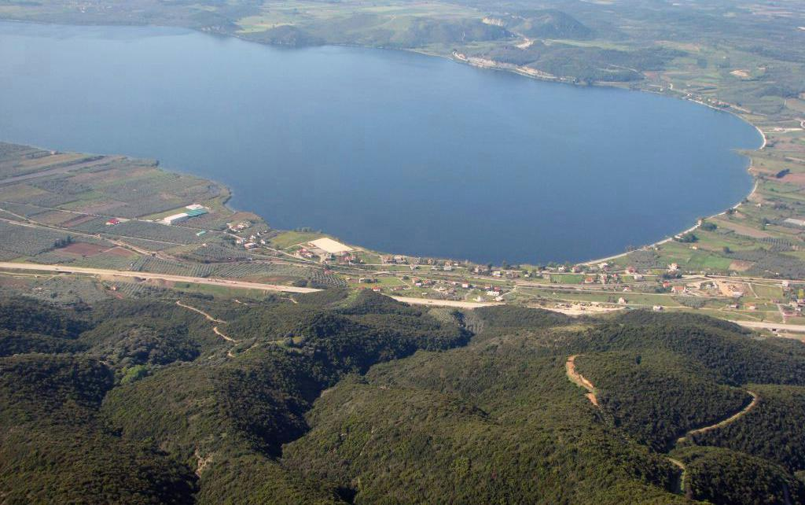
Αεροφωτογραφία της λιμνοθάλασσας Αιτωλικού

Χάρτης διαδρομής
GPS στίγμα εκκίνησης | Δυτική παραλία Αιτωλικού — GPS: 38.4363°N, 21.3517°E
Χάρτης διαδρομής | Strava / Garmin route

ΠΑΚΕΤΟ ΕΓΓΡΑΦΗΣ & ΑΝΑΜΝΗΣΤΙΚΑ

Κάθε αθλητής που εγγράφεται στον αγώνα και τερματίζει παραλαμβάνει:

✓ Αναμνηστική μπλούζα αγώνα
✓ Συλλεκτικό αναμνηστικό μετάλλιο - έργο της Βάσως Κατράκη
✓ Αναμνηστικό δώρο από τους Δρομείς Υγείας Αιτωλικού

Το μετάλλιο του Γύρου της Λιμνοθάλασσας Αιτωλικού είναι συλλεκτικό αντικείμενοτέχνης εμπνευσμένο από το έργο της αείμνηστης Βάσως Κατράκη, εξαίρετης χαράκτριας και κόρης του Αιτωλικού. Κάθε μετάλλιο είναι ένας μικρός φόρος τιμής στην τέχνη, την ιστορία και τον τόπο μας.

Μεγέθη Μπλούζας
Κατά την εγγραφή επιλέγεις το μέγεθος. Τα μεγέθη είναι ανδρικά/unisex και αφορούν μόνο τον αγώνα 23χλμ. Δεν είναι δυνατή αλλαγή μετά την οριστικοποίηση της εγγραφής.

XS | S | M | L | XL | XXL

ΧΡΟΝΟΜΕΤΡΗΣΗ & ΑΠΟΤΕΛΕΣΜΑΤΑ

Η χρονομέτρηση των αγώνων γίνεται ηλεκτρονικά. Κατά τη διάρκεια του τερματισμού ανακοινώνονται άμεσα τα ανεπίσημα αποτελέσματα, ενώ τα επίσημα αποτελέσματα δημοσιεύονται την επόμενη ημέρα, αφού ολοκληρωθεί ο έλεγχος από την τεχνική επιτροπή του αγώνα.

Βραβεύσεις
Βραβεύσεις γίνονται στους τρεις πρώτους της γενικής κατάταξης (άνδρες και γυναίκες).

Ηλικιακές Κατηγορίες (23χλμ)

ΑΝΔΡΕΣ | ΓΥΝΑΙΚΕΣ
18-39 ετών | 18-39 ετών
40-49 ετών | 40-49 ετών
50-59 ετών | 50-59 ετών
60+ ετών | 60+ ετών

ΟΡΟΙ ΣΥΜΜΕΤΟΧΗΣ

Ηλικιακά Όρια & Συμμετοχή Ανηλίκων
- Κύριος αγώνας (23 χλμ): 18 ετών και άνω. Αθλητές 16-17 ετών γίνονται δεκτοί με υπογεγραμμένη Υπεύθυνη Δήλωση κηδεμόνα.
- Παράλληλος αγώνας (5 χλμ): 14 ετών και άνω
- Παιδικός αγώνας (1.000 μ.): Μαθητές 5 – 14 ετών. Απαραίτητη η παρουσία κηδεμόνα κατά την παραλαβή του αριθμού συμμετοχής.
Οι ανήλικοι δρομείς συμμετέχουν σε όλους τους δρόμους του αγωνιστικού προγράμματος με συναίνεση συμμετοχής τους από γονέα/κηδεμόνα. Οι μικροί μαθητές, μπορούν να συνοδεύοται από γονέα/κηδεμόνα. Οι συνοδοί δεν εγγράφονται.

Εγγραφές
- Οι εγγραφές γίνονται ηλεκτρονικά από τον σύνδεσμο https://raceid.com/el/races/15302/about.
- Εναλλακτικά, με φυσική παρουσία κατά τις ώρες λειτουργίας της γραμματείας για περιορισμένο αριθμό εγγραφών
- Η ημερομηνία λήξης εγγραφών είναι η Δευτέρα 21 Σεπτεμβρίου 2026
- Ο σύλλογος δεν φέρει ευθύνη σε περίπτωση εξάντλησης των θέσεων

Ασφάλεια & Υγειονομική Κάλυψη
Για τη ρύθμιση της κυκλοφορίας των οχημάτων φροντίζει η Αστυνομία και η Τροχαία Μεσολογγίου. Η ιατρική φροντίδα των δρομέων κατά τη διάρκεια του αγωνίσματος παρέχεται από εθελοντές, ενώ στον τερματισμό παρασχεθεί από το Κέντρο Υγείας Αιτωλικού σε συνεργασία με ομάδα εθελοντών.

Σύσταση: Η οργανωτική επιτροπή συστήνει στους αθλητές να υποβληθούν προηγουμένως στις απαραίτητες ιατρικές εξετάσεις. Σε κάθε περίπτωση, όλοι οι αγωνιζόμενοι συμμετέχουν αποκλειστικά με δική τους ευθύνη.

Γενικοί Κανόνες
- Στον αγώνα μπορούν να δηλώσουν συμμετοχή «επίσημοι» αθλητές (εγγεγραμμένοι σε σύλλογο) αλλά και ανεξάρτητοι αθλούμενοι
- Δεν επιτρέπεται να ακολουθούν τους δρομείς αυτοκίνητα, μηχανάκια ή άλλα οχήματα
- Όλοι οι συμμετέχοντες οφείλουν να σέβονται και να τηρούν τους κανονισμούς του αγώνα
- Σε περίπτωση αναβολής του αγώνα λόγω εκτάκτων συνθηκών, οι εγγραφές μεταφέρονται στην επόμενη διοργάνωση.
- Η οργανωτική επιτροπή διατηρεί το δικαίωμα αλλαγής προγράμματος και κανονισμών χωρίς πρότερη ειδοποίηση, με ανακοίνωση στην επίσημη σελίδα
- Τα προσωπικά δεδομένα των συμμετεχόντων επεξεργάζονται αποκλειστικά για σκοπούς χρονομέτρησης, σύνταξης καταλόγου αποτελεσμάτων και δημοσίευσής τους.
- Οι συμμετέχοντες συναινούν στη χρήση της εικόνας/ ήχου/ βίντεο και οποιoδήποτε οπτικοακουστικό υλικό παραχθεί και χρησιμοποιηθεί για την προβολή και προώθηση της διοργάνωσης
- Οι συμμετέχοντες με την εγγραφή τους συναινούν με τους γενικούς όρους συμμετοχής της διοργάνωσης

ΧΡΟΝΟΔΙΑΓΡΑΜΜΑ ΠΑΡΑΛΑΒΗΣ ΑΓΩΝΙΣΤΙΚΟΥ ΕΞΟΠΛΙΣΜΟΥ ΚΑΙ ΗΜΕΡΑΣ ΑΓΩΝΑ
ΠΑΡΑΛΑΒΗ ΕΞΟΠΛΙΣΜΟΥ
- Σάββατο 3 Οκτωβρίου: 18:00-20:00 – Δημαρχείο Αιτωλικού
- Κυριακή 4 Οκτωβρίου: 07:30-08:30 – Γραμματεία στο χώρο εκκίνησης

Για την καλύτερη εξυπηρέτηση σας και για την τήρηση του αγωνιστικού προγράμματος παρακαλείσθε να προσέλθετε για την παραλαβή του εξοπλισμού το Σάββατο 3 Οκτωβρίου. Ωστόσο, για τους δρομείς εκτός Αιτωλικού ή για όσους αδυνατούν θα λειτουργήσει και Γραμματεία την ημερά του αγώνα.

ΗΜΕΡΑ ΑΓΩΝΑ
7:30-08:30 | Άνοιγμα γραμματείας - παραλαβή αριθμών και αγωνιστικών πακέτων
09:00 | Εκκίνηση Κύριου Αγώνα (23 χλμ)
09:30 | Εκκίνηση Παράλληλου Αγώνα (5 χλμ)
09:35 | Εκκίνηση Παιδικού Αγώνα (1.000 μ.) - μαθητές
~09:45 | Αναμενόμενος τερματισμός πρώτων αθλητών 5χλμ
~11:00 | Αναμενόμενος τερματισμός πρώτων αθλητών
13:00 | Χρόνος κοπής - τέλος αγώνα
13:30 | Τελετή βράβευσης και απονομή επάθλων
14:00 | Λήξη εκδήλωσης

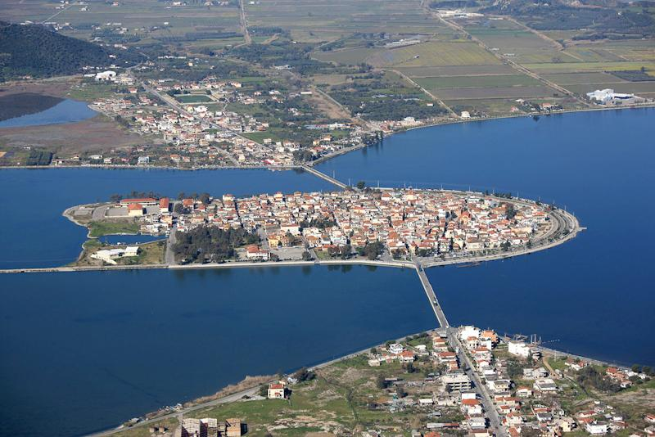
Αεροφωτογραφία Αιτωλικού
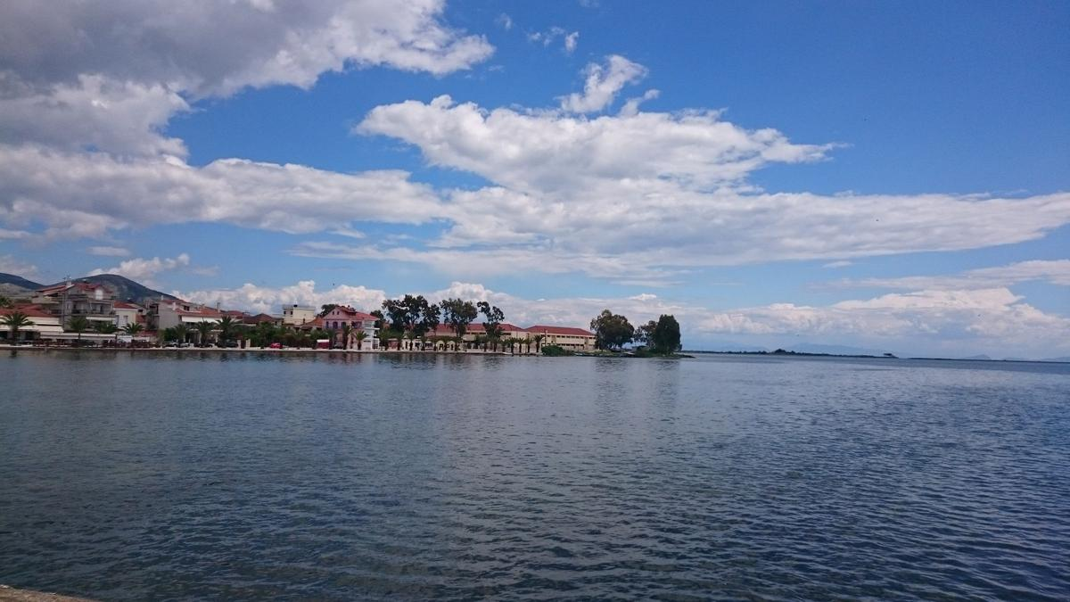
Παραλιακή ζώνη Αιτωλικού

ΣΤΟΙΧΕΙΑ ΕΠΙΚΟΙΝΩΝΙΑΣ ΔΙΟΡΓΑΝΩΤΗ

Σύλλογος Δρομέων Υγείας Αιτωλικού
Τηλέφωνο: 6936508387 (Γιάννης), 6945904815 (Δημήτρης)
Email: etolikorunners@gmail.com
Facebook / Instagram

Σε περιμένουμε στο Αιτωλικό!
Ανάμεσα σε γη και νερό, βρίσκουμε ρυθμό.

